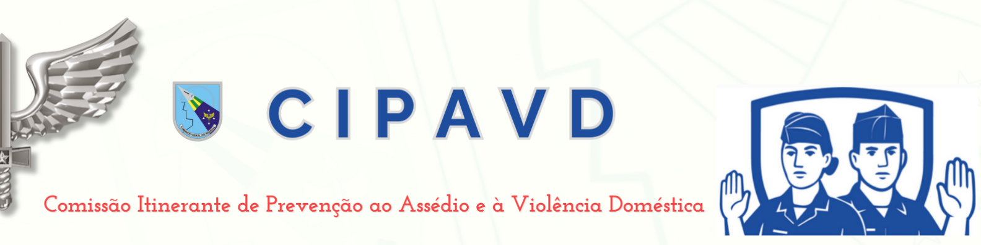
Relatório de Missão
(24 e 25 de novembro de 2025 - COMAR VII)
Projeto: Piloto da Comissão Itinerante de Prevenção ao Assédio e à Violência Doméstica do Comando-Geral do Pessoal
Data de Realização: 24 e 25 de novembro de 2025 em Manaus - AM
Participantes: Equipe da Comissão Itinerante: CAP QOAP SJU Tamires Maria Batista Andrade; 1º Ten QOAP PSC Nivea Moema Moura Silva; 1º Ten QOCON EST Monique Kelly Tavares Gomes Barbosa e 2S QSS SIN Flavia Karoline dos Santos.
Facilitador do debriefing: Comando-Geral do Pessoal (COMGEP)

1. OBJETIVOS E RESULTADOS
Objetivo Planejado | Resultado Alcançado | Status (Atingido/Não Atingido/Parcial) | Participantes
3 Palestras sobre assédio moral e sexual | Conscientização sobre o tema, retirada de dúvidas ao final das palestras,  interações dos presentes com a palestrante durante a instrução, relatos e informações sobre vivências de assédio na FAB | Atingido | 910 participantes - Militares e civis, presencial e remotamente, nos auditórios da BAMN, GOPE e COMAR VII
3 Palestras sobre Violência Doméstica | Conscientização sobre o tema, acolhimento entre pares, dinâmica de acolhimento, interação entre as participantes | Atingido | 390 participantes (mulheres) - militares e civis
Aplicação de Questionário sobre Violência Doméstica | Resultados estatísticos sobre a violência doméstica e a vivência das respondentes sobre o tema. | Atingido | 212
Círculo de Boas Práticas em Acolhimento para Profissionais de  saúde | Troca de experiências sobre a atuação dos profissionais de psicologia e serviço social sobre protocolos específicos relacionados ao assunto, voltados para a área da Saúde. | Atingido | 5 Psicólogas e 3 Assistentes Sociais
I Encontro com as Comissões de Prevenção e Combate ao Assédio | Evento participativo para a retirada de dúvidas, colheita de sugestões de melhoria às normativas existentes e alinhamento dos procedimentos de acolhimento e das notificações. | Atingido | 30 membros de CPCA.
Aplicação de Questionário aos membros da CPCA | Impressão sobre a situação atual das CPCA - conhecimento dos membros sobre a comissão, dúvidas e sugestões. | Atingido | 30 respondentes - todos os membros
2. ANÁLISE DO DESEMPENHO
Como pontos fortes e de sucesso na atividade, destaca-se a participação dos Comandantes nas instruções ministradas pelas CIPAVD - Maj Brig Ar Ramiro Kirsch Pinheiro (COMAR VII), Cel Av Wankley Lima de Oliveira (BAMN), Cel Int Susan Kelly Prado Andrade (GAP-MN) e Ten Cel Carla Alessandra Cardozo Pisete (PAMN)-, demonstrando ao efetivo a importância do tema e o envolvimento do Comando com as diretrizes da ICA 30-13/2024.
Houve a interação de militares e civis em todos os ciclos de palestras ministradas pela CIPADV, por meio de feedbacks durante os intervalos. Essa interação proporcionou a captação sobre a cultura local em relação à Violência Doméstica, bem como a receptividade deste assunto nas dinâmicas e no círculo de boas práticas em acolhimento pelas militares da área da saúde. Ademais, a coleta de dados sobre a violência doméstica nas dinâmicas proporcionou um exame estatístico sobre o tema.
2.1 PESQUISA INSTITUCIONAL
A pesquisa Violência Doméstica no Âmbito da FAB: Caracterização e Estratégias de Acolhimento, Prevenção e Enfrentamento, aplicada nos dias 24 e 25 de novembro de 2025 na Guarnição de Manaus, coletou respostas de 212 mulheres em um universo de 729, o que corresponde a erro amostral aproximado de 5,7% com nível de confiança estimado em 95%. Esses parâmetros conferem robustez suficiente para um diagnóstico local e permitem inferências úteis para formulação de políticas institucionais.
RESULTADOS
Observa-se que 40,09% das mulheres relataram ter sofrido algum tipo de violência ao longo da vida, o que indica uma prevalência elevada e contínua no contexto da guarnição (Figura 1). Do mesmo modo, o fato de 24,36% informarem ocorrência nos últimos 12 meses mostra que a violência é um problema atual e não meramente histórico, exigindo respostas imediatas e estruturadas (Figura 2).
Figura 1. Percentual de mulheres que sofreram violência doméstica ao longo da vida, Pesquisa “Violência Doméstica no Âmbito da FAB”, realizada nos dias 24 e 25 de novembro na Guarnição de Manaus.
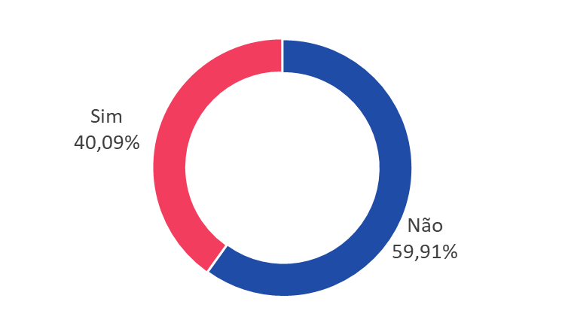
Figura 2. Percentual de mulheres que sofreram violência doméstica nos últimos 12 meses, Pesquisa “Violência Doméstica no Âmbito da FAB”, realizada nos dias 24 e 25 de novembro na Guarnição de Manaus. 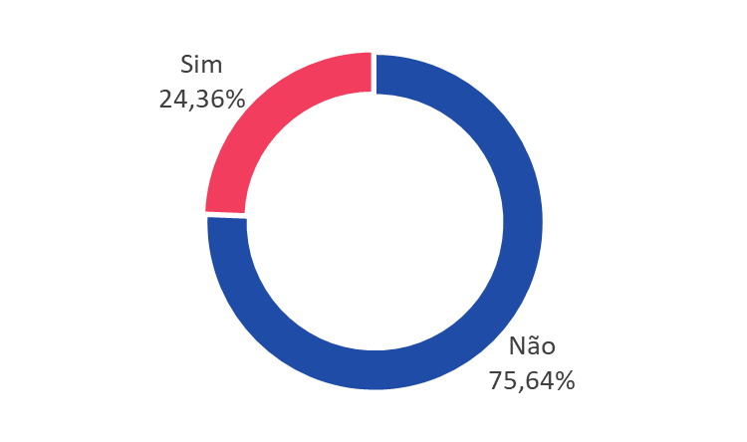
Observa-se predominância das violências psicológica (45,39%) e moral (19,86%), seguidas pelas violências física (18,44%), sexual (9,93%) e patrimonial (6,38%). Esse padrão, consistente com literatura comparada, aponta que modos de agressão menos visíveis, que corroem autoestima, autonomia e redes de suporte são majoritários e, frequentemente, prelúdio de escaladas que podem resultar em violência física ou sexual, por isso as ações devem contemplar tanto prevenção primária (sensibilização e formação) quanto acolhimento especializado (como saúde mental e serviço social) (Figura 3).
Figura 3. Percentual dos tipos de violência sofrida, Pesquisa “Violência Doméstica no Âmbito da FAB”, realizada nos dias 24 e 25 de novembro na Guarnição de Manaus.
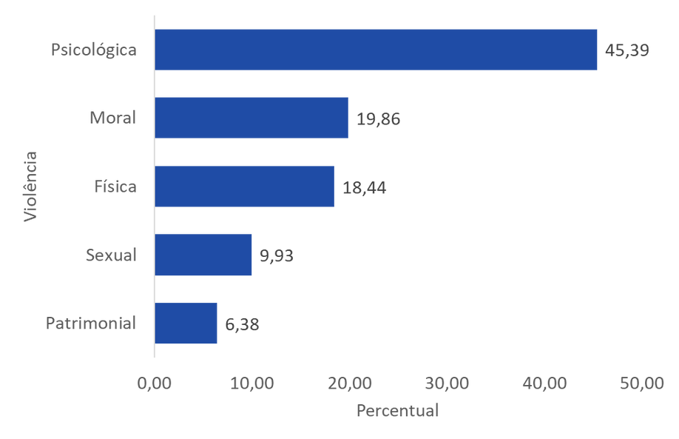
A distribuição dos vínculos entre vítima e autor aponta um forte padrão concentrado, alinhado ao princípio de Pareto, isto é, poucos tipos de relacionamento explicam a maior parte dos episódios de violência. Ex-namorados, ex-cônjuges/ex-companheiros e cônjuges/companheiros atuais somam 66,27% dos casos, conformando um grupo crítico que explica a maior parte das ocorrências e reforçando a natureza íntima e relacional da violência doméstica. Estendendo a curva acumulada, a inclusão de parentes próximos eleva o percentual para mais de 90%, indicando que quase a totalidade das agressões se dá dentro de redes de convivência direta, ambiente de maior vulnerabilidade afetiva e dificuldade prática para denúncia, o que exige estratégias que articulem proteção, anonimato, e canais de acolhimento acessíveis (Figura 4).
Figura 4. Gráfico de Pareto para os tipos de vínculos entre vítima e autor da violência, Pesquisa “Violência Doméstica no Âmbito da FAB”, realizada nos dias 24 e 25 de novembro na Guarnição de Manaus.
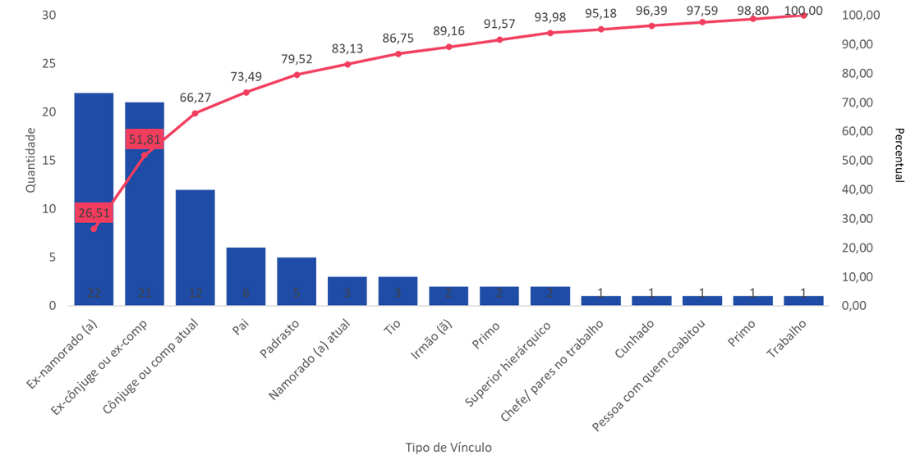

Embora a maioria dos agressores seja civil, ressalta-se que 22,89% dos autores têm vínculo com instituições militares, dos quais 63,16% são militares da FAB. Resultado este que possui implicações institucionais relevantes, como o envolvimento de indivíduos submetidos a regimes disciplinares, cultura hierarquizada e possibilidade de porte de arma, o que demanda medidas internas de formação preventiva, revisão de mecanismos de responsabilização e protocolos específicos de acompanhamento, tanto para proteção das vítimas quanto para a integridade das apurações (Figuras 5 e 6).
Figura 5. Percentual de autores da violência com vínculo militar, Pesquisa “Violência Doméstica no Âmbito da FAB”, realizada nos dias 24 e 25 de novembro na Guarnição de Manaus.
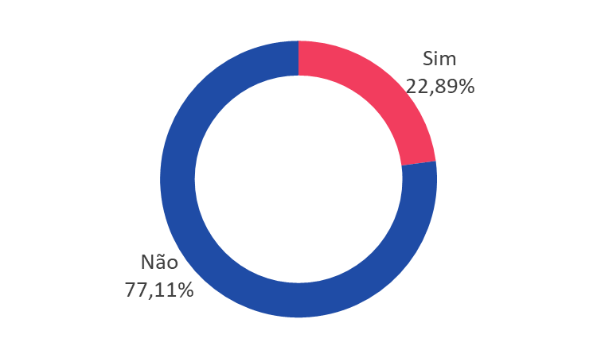
Figura 6. Percentual de autores da violência por tipo de instituição militar, Pesquisa “Violência Doméstica no Âmbito da FAB”, realizada nos dias 24 e 25 de novembro na Guarnição de Manaus. 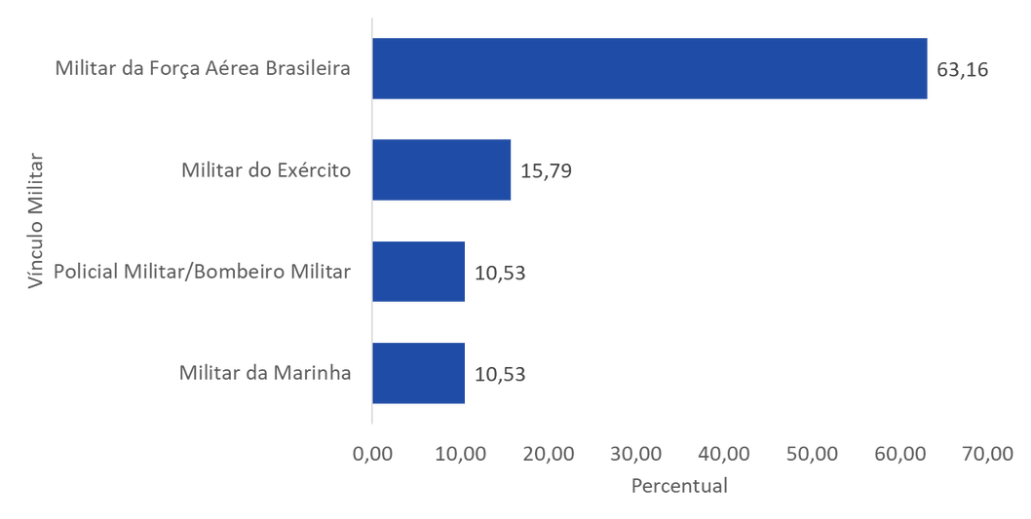
Nota-se que também, que a subnotificação é intensa, pois apenas 16,47% das vítimas procuraram canal formal de denúncia, enquanto 83,53% não realizaram o registro da violência sofrida (Figura 7). As razões para não denunciar são multidimensionais e majoritariamente não operacionais, onde 17,78% não reconheceram na época que se tratava de violência; 15,56% apontaram vergonha/constrangimento; 15,56% citaram desejo de preservar imagem pessoal ou familiar; 11,11% acreditaram que “não adiantaria” denunciar e considerou tratar-se de um episódio sem gravidade (11,11%). Além de relatos de medo de retaliação, receio de prejuízo à carreira e falta de confiança nas instâncias de denúncia (Figura 8).
Figura 7. Percentual de mulheres que procuraram canal formal de denúncia, Pesquisa “Violência Doméstica no Âmbito da FAB”, realizada nos dias 24 e 25 de novembro na Guarnição de Manaus.
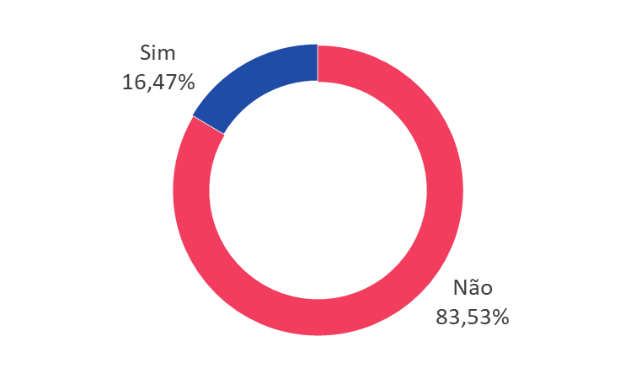

Figura 8. Percentual dos motivos para não denunciar a violência — Pesquisa “Violência Doméstica no Âmbito da FAB”, realizada entre 24 e 25 de novembro na Guarnição de Manaus.
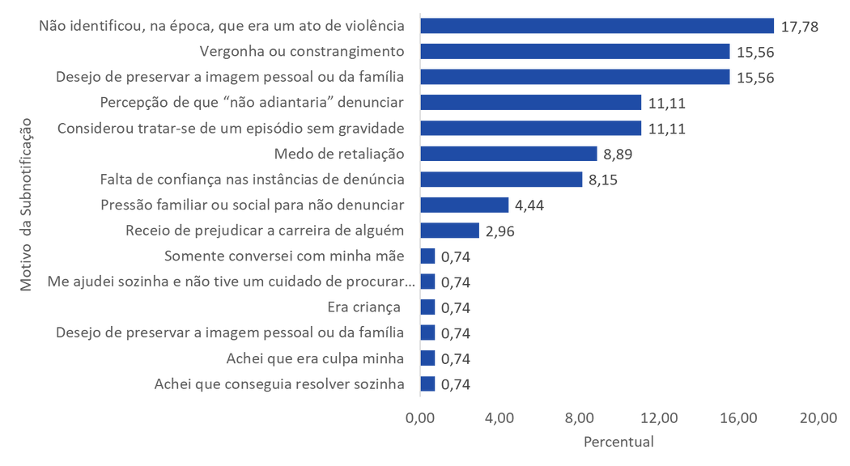
2.2 I ENCONTRO DAS COMISSÕES DE PREVENÇÃO E COMBATE AO ASSÉDIO (CPCA).
Houve um significativo engajamento dos membros das CPCA no I Encontro, com debates e retirada de dúvidas.
Organização Militar representada no  I Encontro das CPCA | Membros Participantes
PAMN - Prefeitura de Aeronáutica de Manaus | 6
VII COMAR - VII Comando Aéreo Regional | 6
HAMN - Hospital de Aeronáutica de Manaus | 5
SERINFRA-MN – Serviço Regional de Infraestrutura da Aeronáutica de Manaus | 3
GAP-MN - Grupamento de Apoio de Manaus | 4
DTCEA-EG - Destacamento de Controle do Espaço Aéreo | 2
SEREP-MN – Serviço de Recrutamento e Preparo de Pessoal da Aeronáutica de Manaus | 3
CINDACTA IV - IV Centro Integrado de Defesa Aérea e Controle de Tráfego Aéreo | 1
TOTAL | 30
3. DESAFIOS
Verificou-se a possibilidade de maior divulgação das CPCA da Guarnição de Manaus e que os respectivos Comandantes/Chefes/Diretores realizem a divulgação de suas comissões na página intraer. Em uma breve consulta, apenas a CPCA do VII COMAR encontra-se divulgada na intraer da Unidade.
4. LIÇÕES APRENDIDAS
A conscientização sobre os temas: assédio moral, assédio sexual e violência doméstica é o caminho para prevenção dessas condutas, todas, incompatíveis com os valores éticos e morais da Aeronáutica.
A violência doméstica é uma realidade próxima do efetivo da Guarnição de Manaus e que levar o assunto demonstrou a todos que o Comando da Aeronáutica está atento às condições de seu efetivo e que busca sempre prover condições de acolhimento para a manutenção da saúde de seu pessoal e manutenção do desempenho operacional, pelo qual, cada um de nós é parte responsável.

5. PLANO DE AÇÃO
A missão corroborou a importância das atividades da CIPAVD para o ano de 2026, com o fomento das ICA 30-13/2024 (assédio moral e sexual), mas, sobretudo, de estudos e coletas de dados para o desenvolvimento de um protocolo de acolhimento para as vítimas de violência doméstica do efetivo da Aeronáutica, mas, também, de conscientização de todos (homens e mulheres) sobre a violência doméstica e as consequências desses atos para a carreira de militares envolvidos com a Lei Maria da Penha.
Diante do exposto, sugere-se que as práticas ou métodos listados abaixo sejam mantidos e replicados nos próximos anos:
- Permanência da prática de conscientização do efetivo para a prevenção e enfrentamento ao assédio e prevenção à violência doméstica.
- As CPCA com postura ativa, auxiliando na divulgação do assunto e fazendo um link com a CIPAVD sempre que tiverem dúvidas na atuação.

6. CONTRIBUIÇÕES PARA O TRABALHO DA EQUIPE
Agradecimento a todos os militares que colaboraram com as atividades da Comissão, sendo elo para a realização das atividades e bom andamento de todo o cronograma:
- Equipe de Coordenação: CL Av José Rodrigo Zanin (COMAR VII) e CP Av Januário Miranda Lacerda Júnior (COMAR VII).
- Graduados-Master: SO BSP Neiel da Costa Silva (COMAR VII); SO BMB Roberto Almeida Marinho dos Santos (GLOG-MN) e o SO SGS Atanasio Luiz Pereira Sampaio Junior (GSD-MN).
- Apoio de Tecnologia da Informação: 3S QSCON TIN André da Silva Queiroz (GAP-MN); 3S QSCON TIN Luciele Sipriano da Paz (GAP-MN); 3S QESA SMU Elivan da Silva Oliveira (BAMN) e S2 QSD Fernando Ângellos Ramalho Pegado (BAMN).
- Comunicação social: 2T QOAV Phelipe Pereira (ETA 7).
- Fotógrafo: 3S QESA SAD Anderson Pardo de Sales (COMAR VII).
- Apoio de viatura: 3S QESA SAD Alfeu Almeida de Souza Júnior (COMAR VII).
- Militares da área da Saúde: 1T QOCON PSO Silvia De Melo Oliveira (CINDACTA IV); 1T QOCON PSE Renata Dantas Bastos (HAMN); 1T QOCON PSE Taramis Da Silva Grécia (HAMN); 2T QOCON PSL Rosana Karine Simas Araújo (HAMN); 2T QOCON SSO Dannyele Rocha Da Costa (GAP-MN); 2T QOCON PSL Lilian Lopes Porto (HAMN); 2T QOCON SSO Josuila Dos Santos Santana (CINDACTA IV) e 2T QOCON SSO Josilane Da Silva Lopes.
Brasília, 10 de dezembro de 2025.

